浙江农林大学继续教育学院平台使用手册
——学生

2021年03月

目录
浙江农林大学继续教育学院平台使用手册 1
1. 电脑端 4
1.1 登录 4
1.1.1 账号管理 5
1.1.2 退出 6
1.2 学习空间 7
1.2.1 参与讨论 7
1.3 课程学习 8
1.3.1 统计 10
1.3.2 资料 11
1.3.3 作业 12
1.3.4 考试 13
1.3.5 讨论 14
1.4 学生服务 14
1.4.1 学生信息变更 15
1.4.2 信息勘误 15
1.4.3 毕业 16
1.4.4 学位 17
1.5 选课管理 17
1.5.1 必修课确认 17
1.5.2 选修课确认 18
1.5.3 课程替代 18
1.5.4 学分互认 19
1.5.5 专业教学计划 19
1.6 考试服务 20
1.6.1 总评成绩查询 20
2. 移动端 21
2.1 学习通APP下载 21
2.2 登录 22
2.3 课程学习 24
2.4 课程考试 26

电脑端

登录
登录网址：https://zjnljj.zafu.edu.cn/
使用本系统最佳浏览器为火狐、谷歌chrome，IE9.0以上，360浏览器。
本地址是学继续教育教学与管理平台（文中简称成教系统），在右边的登录窗口输入账号，密码和验证码，即可登录。如下图所示：
账号：学号
密码：身份证后6位，如遇字母需大写
手机绑定时请将新密码统一设置为：YH123456
应国家网安部要求，进行密码的强化，第一次登录平台时，需要进行手机号验证并且修改密码，按登录提示操作即可。
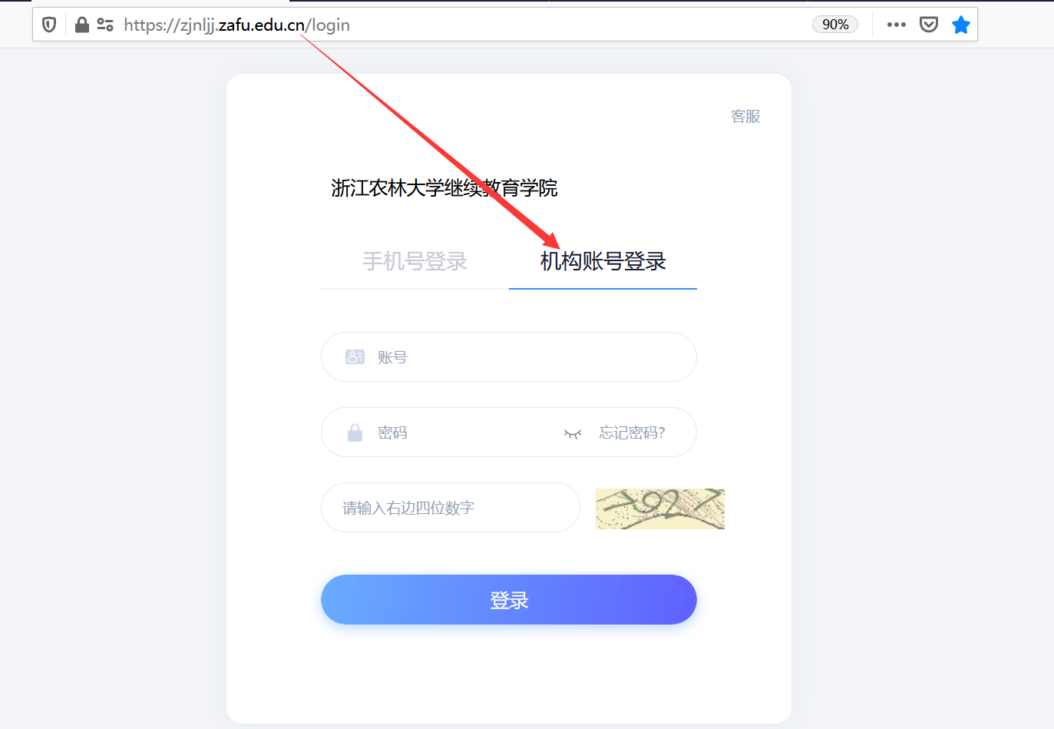
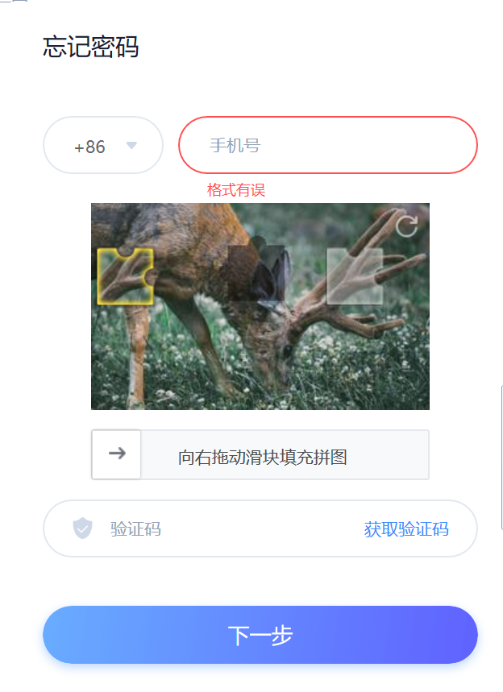

账号管理
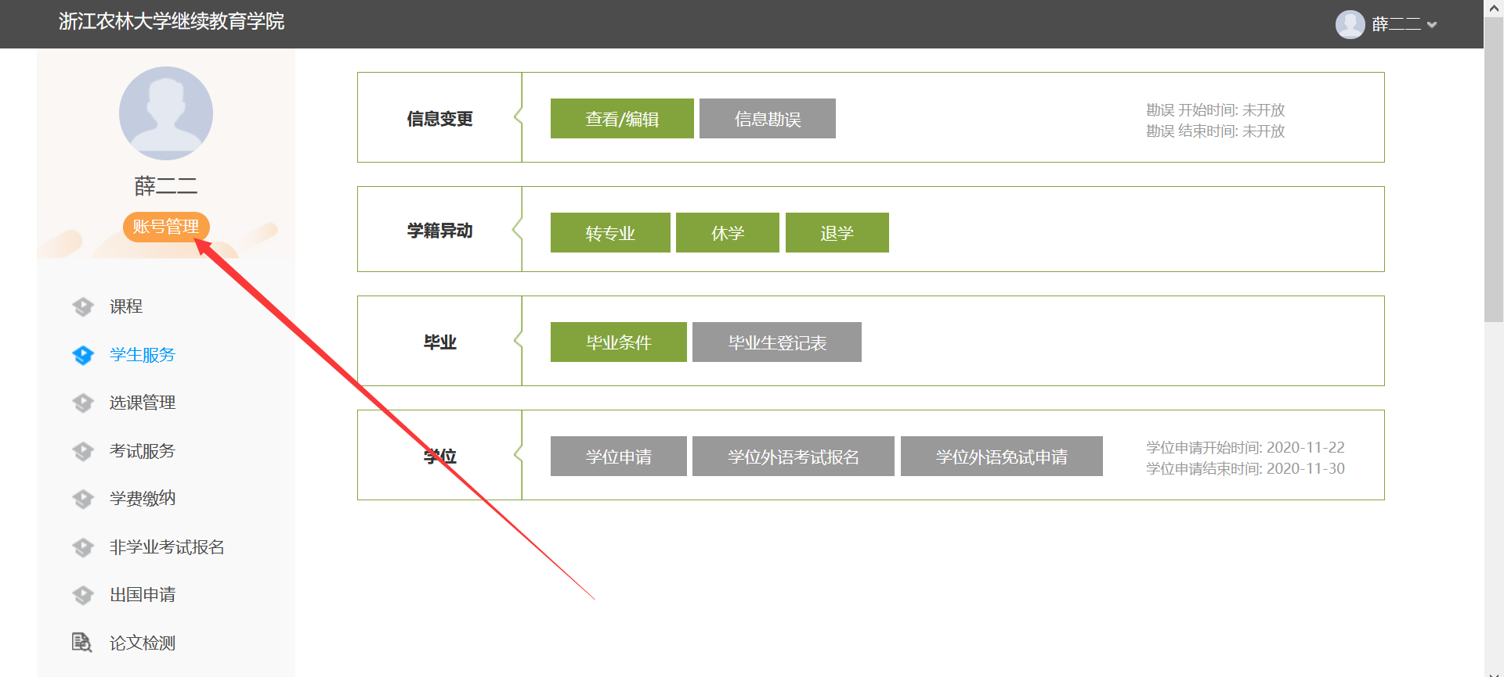
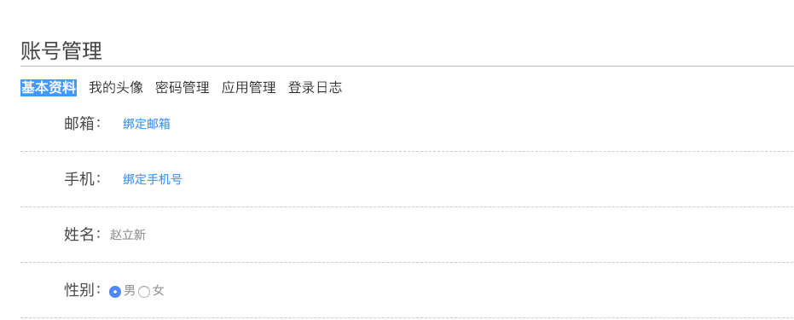
点击【账号管理】按钮图标，系统显示账号管理页面，可以进行头像设置和密码设置，应用管理。
我的头像：点击上传图片，可以设置个人头像，设置完头像后，再登录系统，头像圆圈内会显示上传的图片信息。
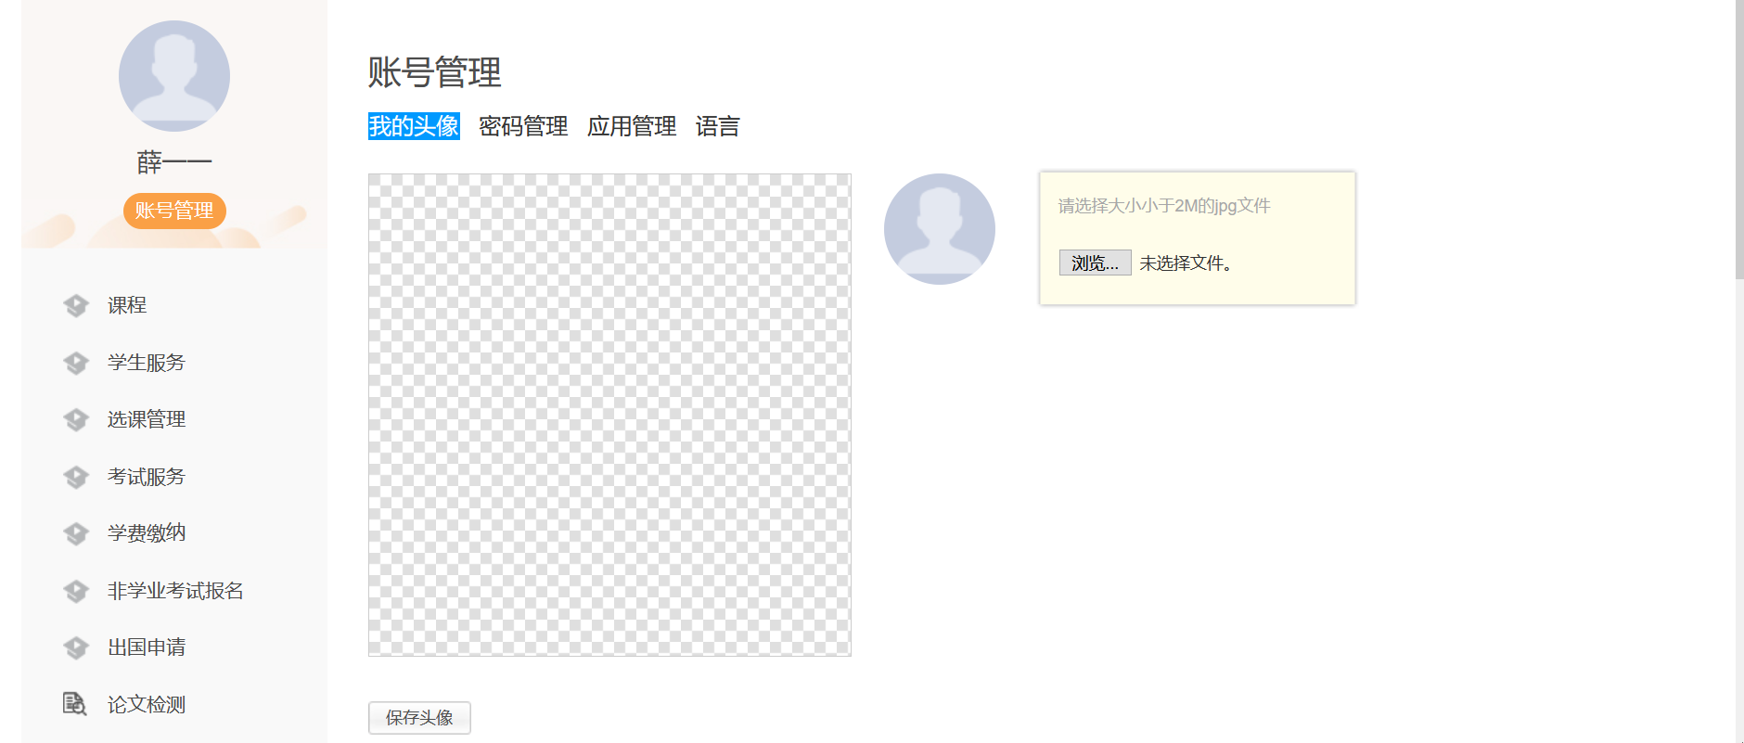
密码设置：完成密码修改操作。
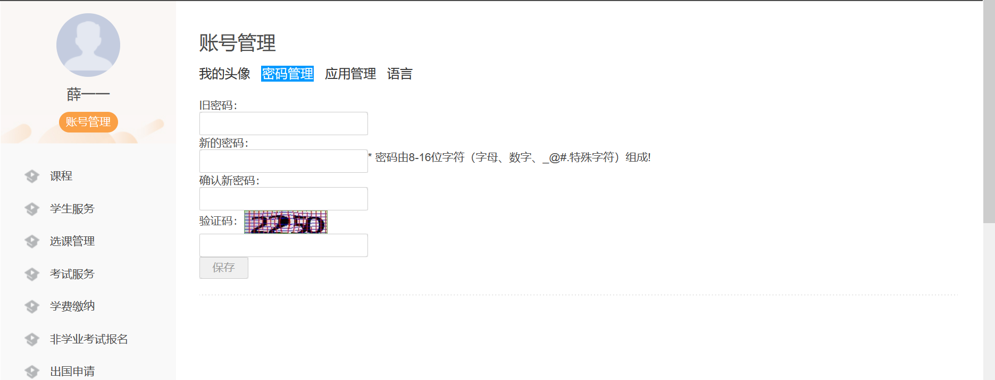
输入旧密码，新密码和确认密码，验证码后，系统自动完成修改密码。下次登录后，请使用新生效密码。
应用管理：可对左侧菜单应用自定义设置。
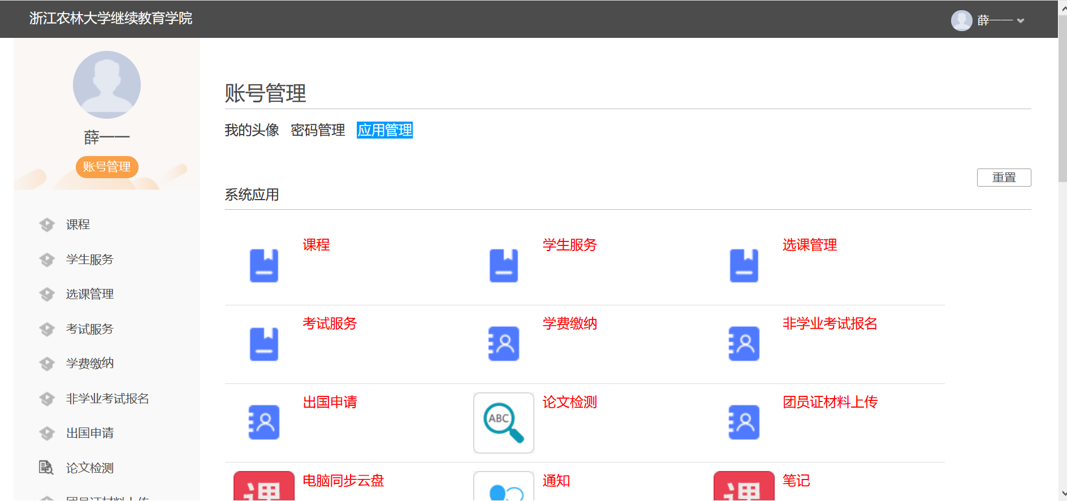

退出
系统正常使用完毕，请点击右上角头像，下拉菜单选择【退出登录】，系统自动退到成教系统网站。
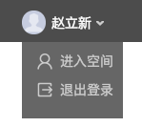

学习空间
系统登录成功后页面跳转到当前学期课程的主页，如图所示：
A、左侧为账号管理和空间应用，学生可自由设置个人信息、管理应用。
B、点击右侧我的课程进入课程学习空间。
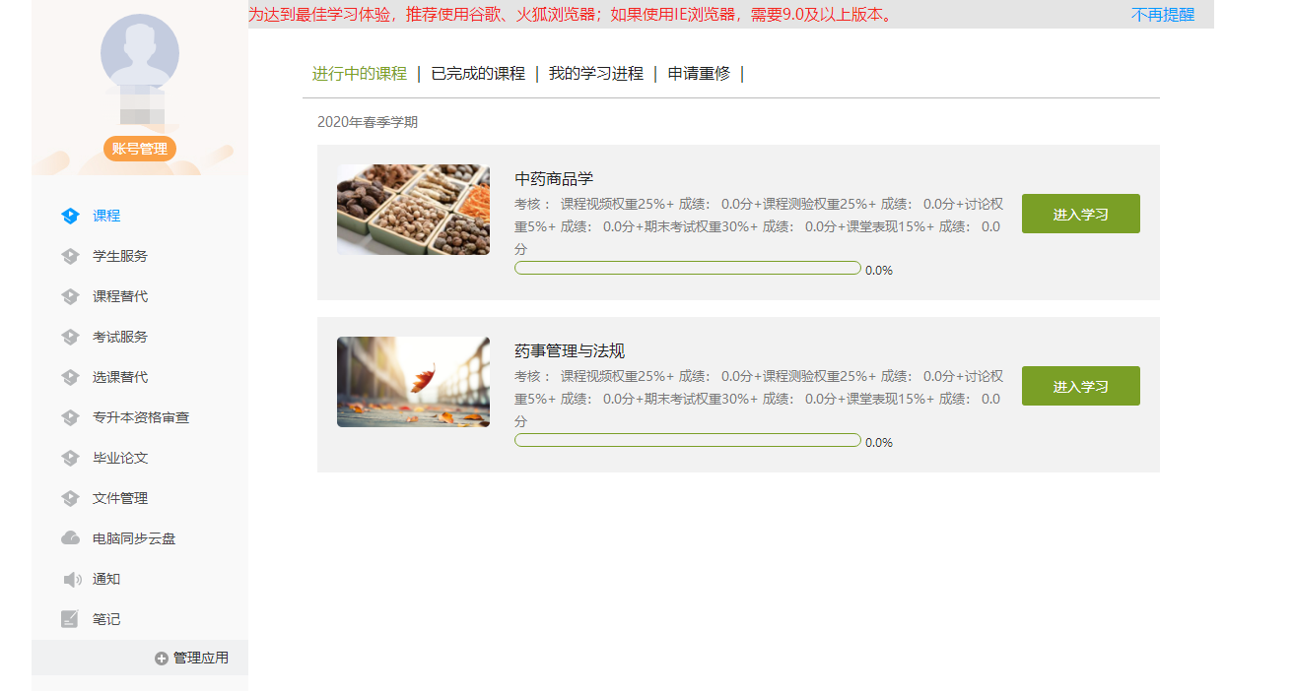
C、 点击学习空间的课程，即可进入每门课程的学习空间。如图下所示：学习空间界面可显示学习进度和未完成任务点数。
D、空间中还包括了统计，资料，作业，考试和讨论功能。在界面右侧，同学们可以参与讨论，查看通知，查看同学，下面分别进行介绍。
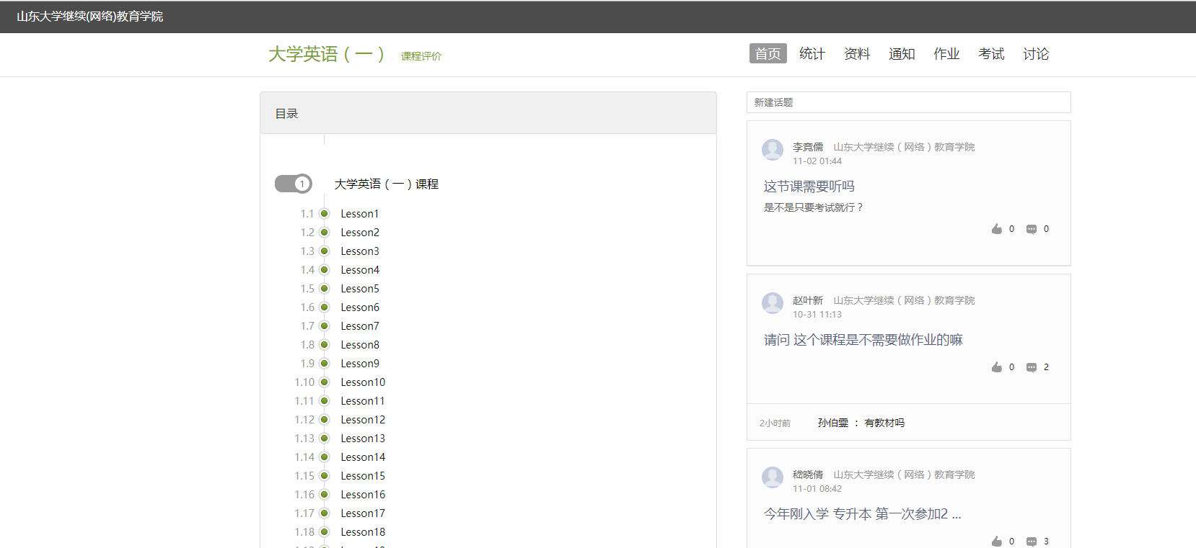

参与讨论
在学习页面的右侧可以发起讨论，查看、回复该课程本班内所有老师、同学的讨论。填写讨论的标题、内容，点击发布。即完成发起讨论的操作。
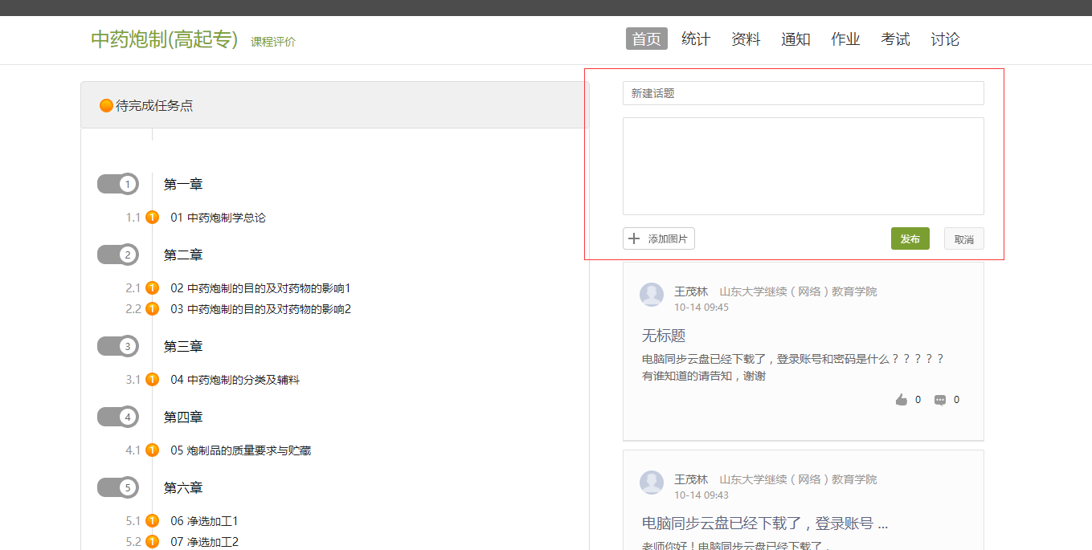

课程学习
A、点击章节标题，即可进行课程学习。
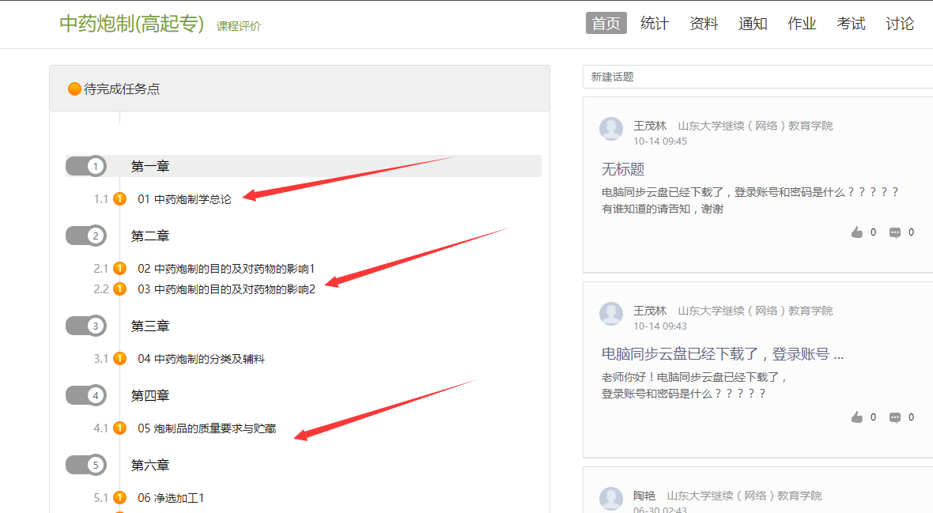
B、进入课程学习后，学习页面如下图所示。右侧是章节目录，其中进度点显示为橙色并带有数字提示，表示还有相应的任务点未完成，完成则显示为绿色。
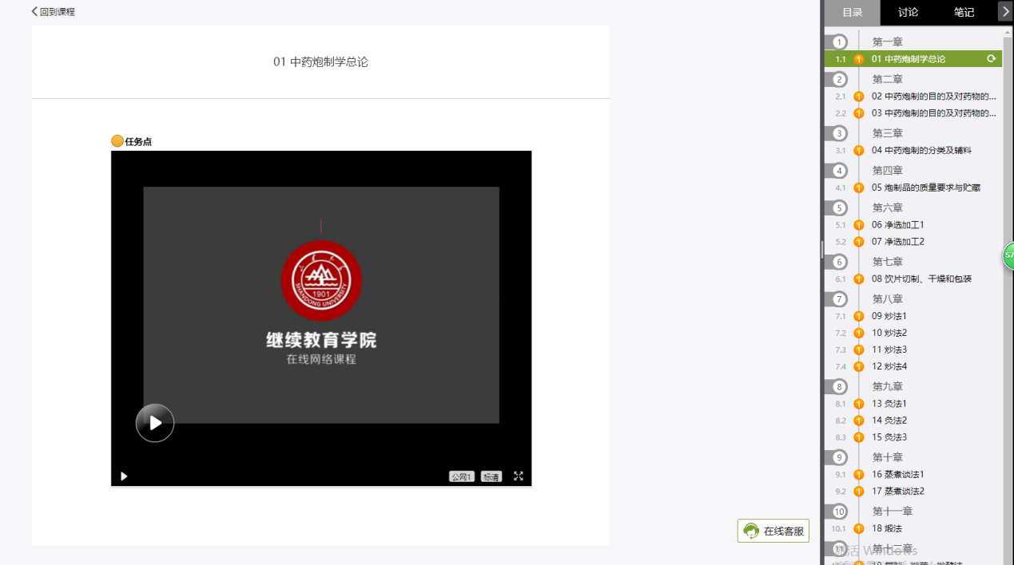
C、在学习过程中，同学们可以随时与老师或者其他同学进行讨论。
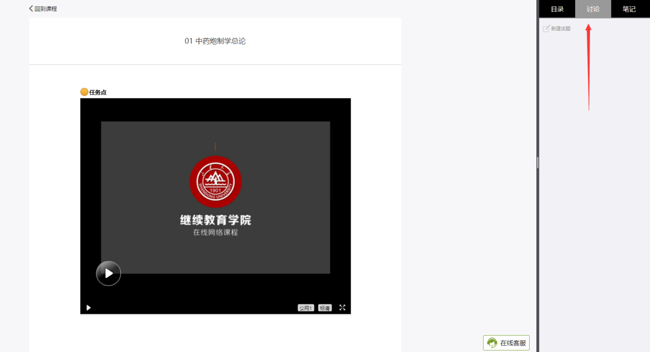
D、同学可以随时添加自己的学习笔记，体会，心得，方便日后温习时查阅。
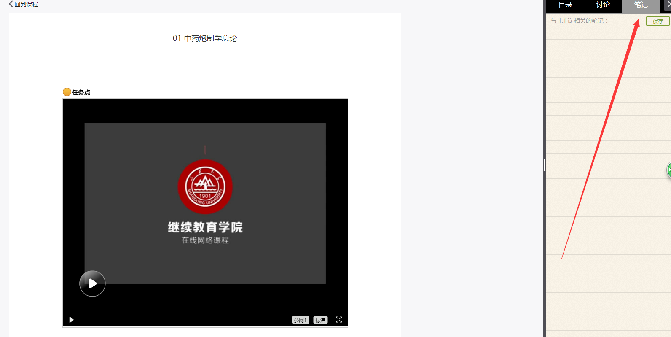

统计

进度统计
在右上角导航栏中点击统计即可进入统计界面，学生在统计页面可查看自己的学习进度情况。
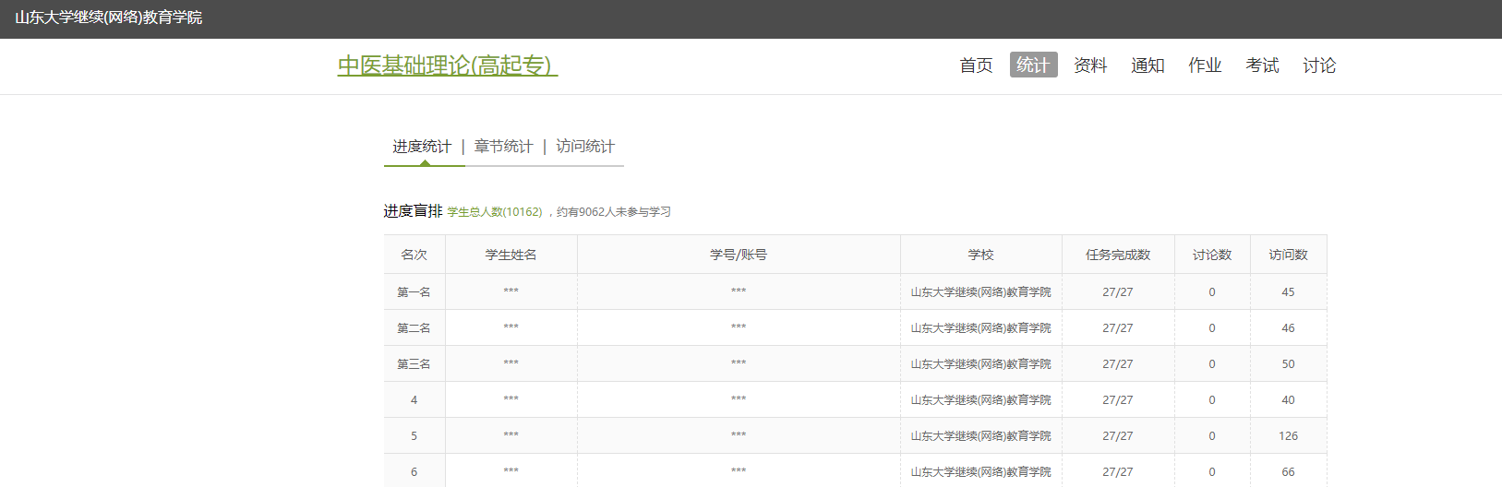
进度统计界面显示了学生学习本课程的考核办法及其权重，统计了学生学习课程的进度和进度盲排，如下图所示。
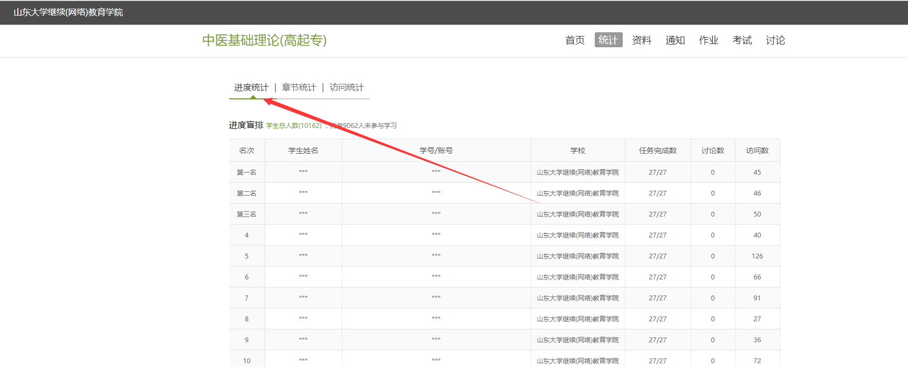

章节统计
点击章节统计，显示界面如下图，学生通过章节统计可直观的得到学习进度的章节信息以及任务点完成数。可以通过右上角下拉菜单选择章节。
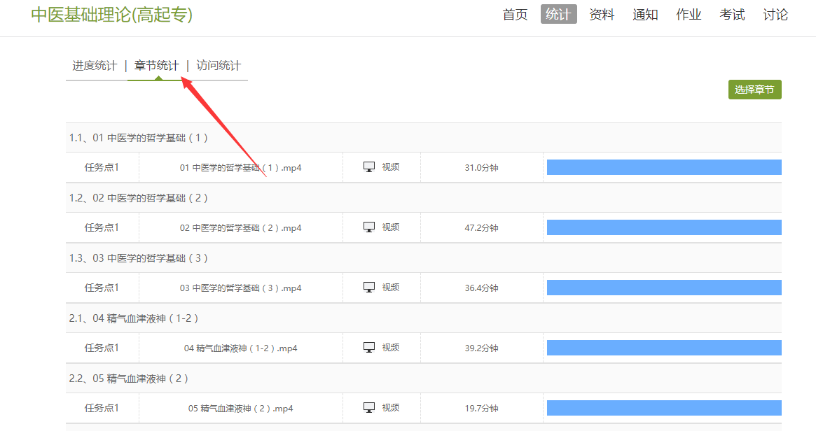

访问统计
访问统计界面用折线图的方式直观的反映了学生每日访问课程次数，右上角下拉菜单可以筛选出一段时间内学生的访问情况。
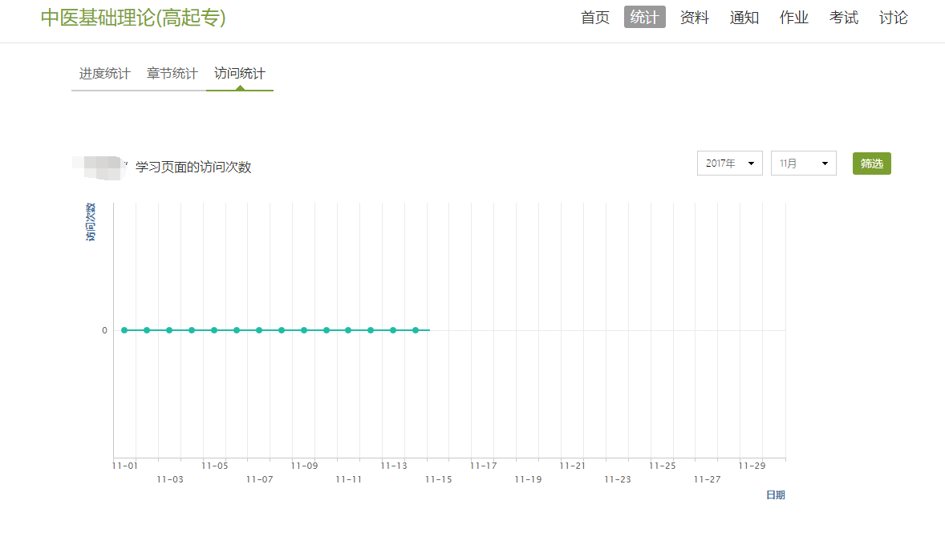

资料
在右上角导航栏中点击资料进入资料界面，可查看教师端推送过来的学习资料、教材教参、推荐视频。
课程资料界面如下，这是一个师生共享的平台，同学们可以本地上传资料与同学共享，可查看老师和同学上传的课程的资料，资料较多难以查阅时也可以进行关键词检索。
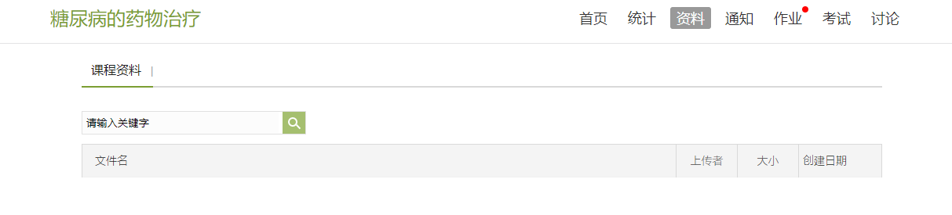

作业
在课程空间内，点击右上角导航栏作业，进入作业页面后显示我的作业，点击作业即可做作业。
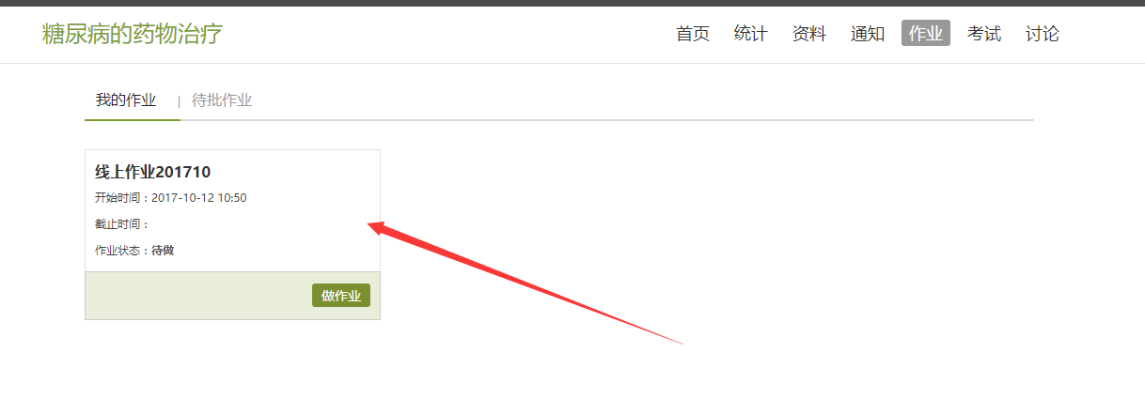
进入做作业的页面，根据老师布置的作业完成相关问题，作业完成后点击提交，等待老师批阅。
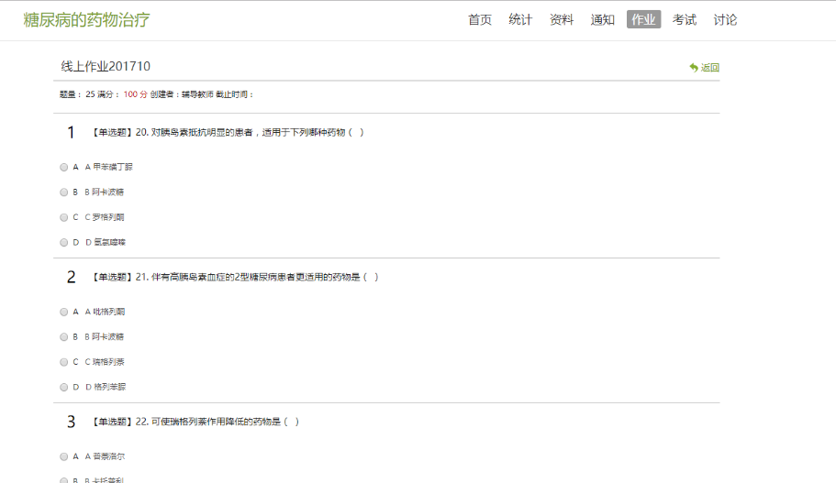

考试
在课程空间内，点击导航栏的考试，进入考试界面，如图所示
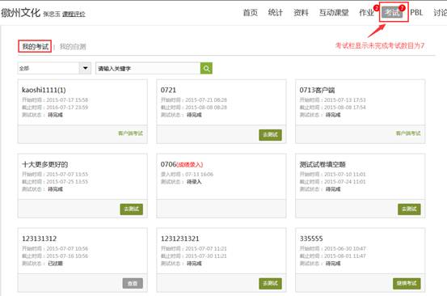
我的考试显示的是已完成的考试和未进行的考试，有效考试时间由老师设置。
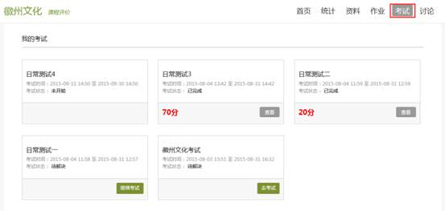
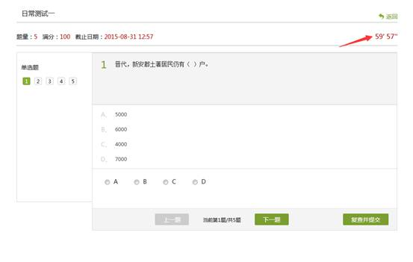
进入考试，界面如图所示，由老师设置考试时长以及考试题型。
考试完成，老师批阅试卷后，学生可以查看自己的考试成绩。
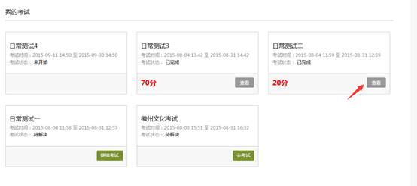

讨论
在课程空间的导航栏中点击讨论，即可进入讨论界面，学生可以在任何章节新建讨论话题，也可以在已有话题中点击回复参与讨论，老师可以对学生谈论内容加精处理，加精后的讨论显示为精华，以便学生筛选查看。除此之外，还有问答，我发表的和我回复的三个筛选条件。
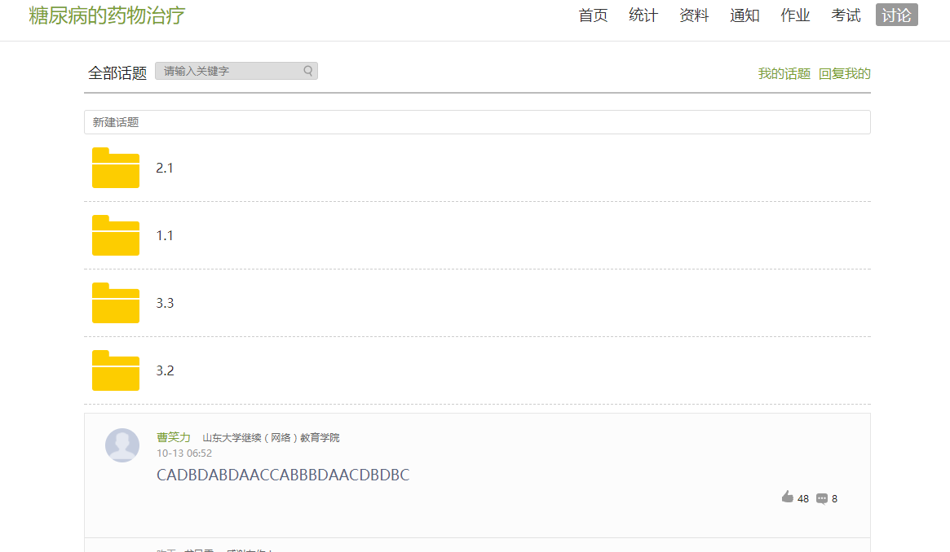

学生服务
学生在此可查看学生基本信息，并进行学籍异动、毕业与学位的在线申请办理。
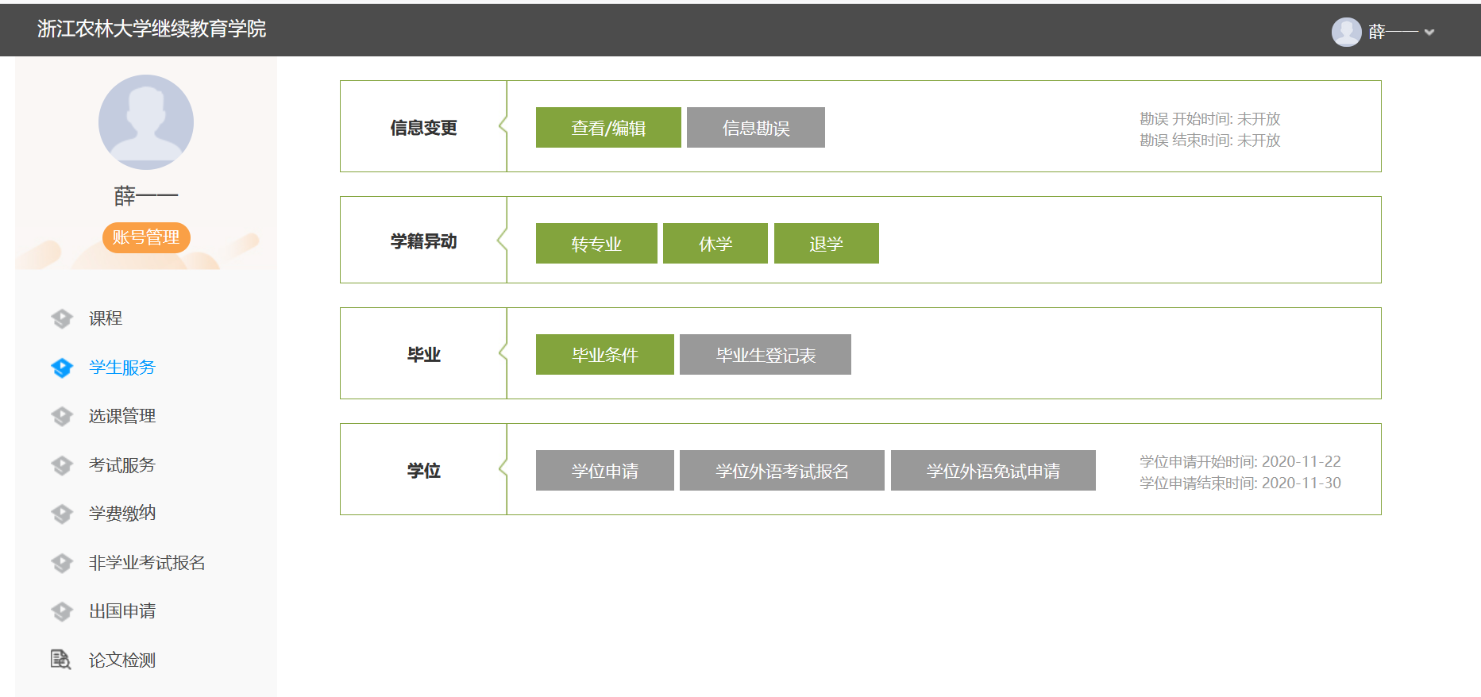

学生信息变更
学生可以在学生信息页面查看自己的各项详细信息，并且可以点击修改自然信息。
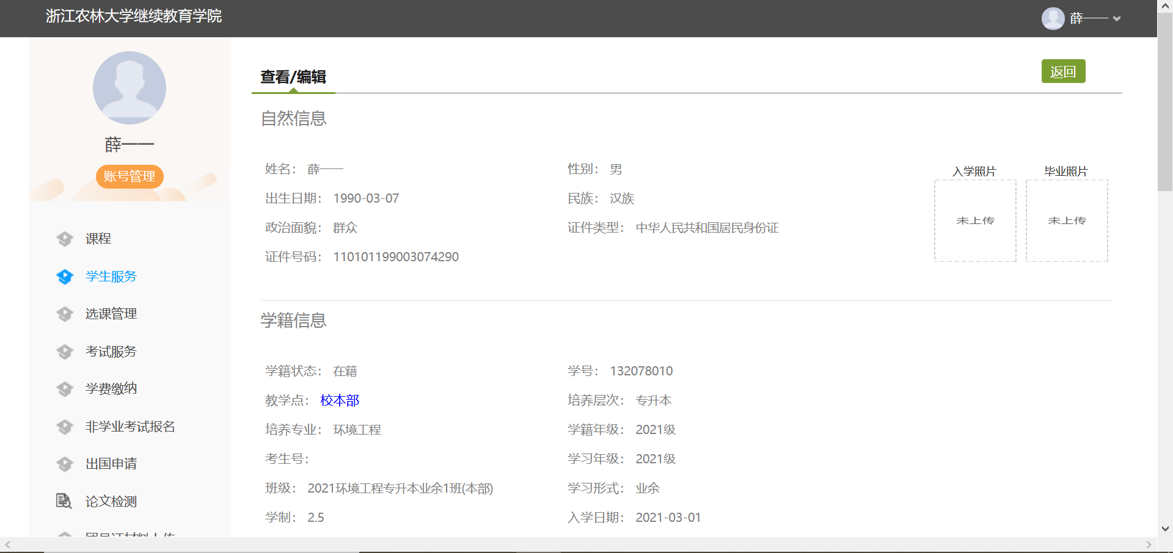

信息勘误
重要信息学生需要申请勘误，并且审核通过后才可以完成更改。在申请勘误页面的勘误信息下直接修改后提交修改即可完成申请。
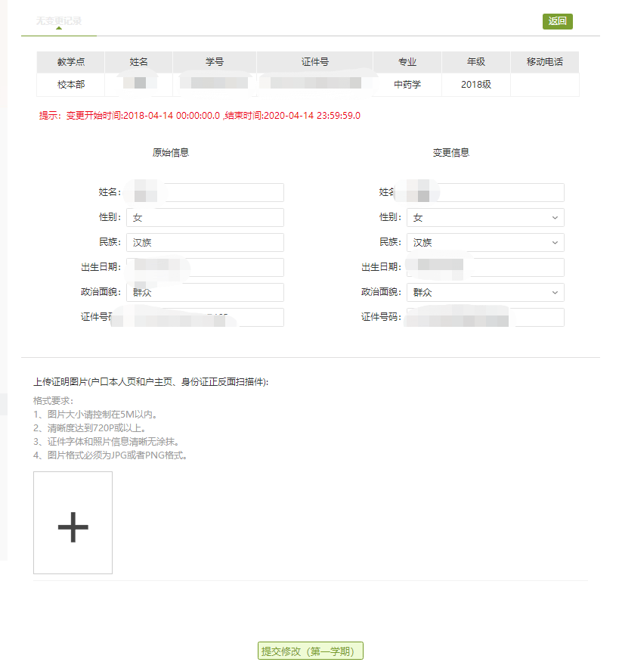

毕业
达到申请毕业时间时，此页面会显示申请毕业和申请延期毕业的按钮。点击申请延期毕业后不可再申请毕业只能在下个学期再次申请。申请毕业时，需填写自我鉴定，自我鉴定用于毕业生登记表备案使用。
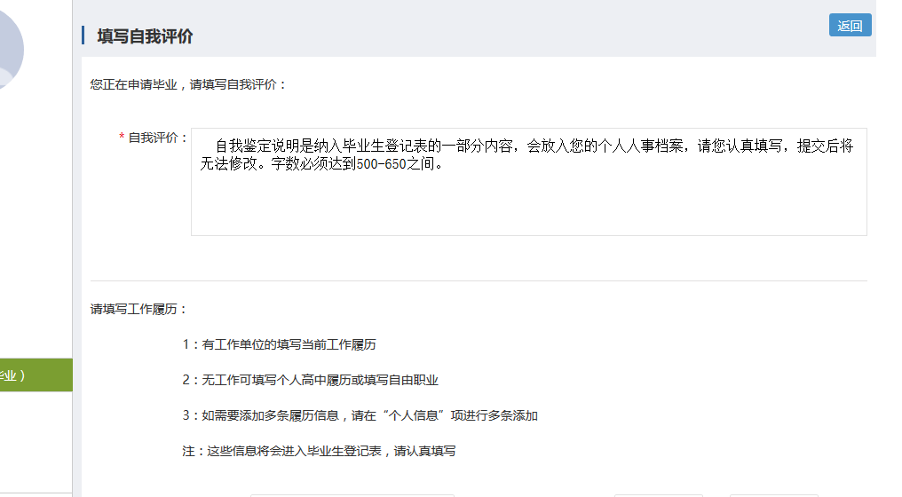

学位
此页面可以进行毕业学位的申请于确认。
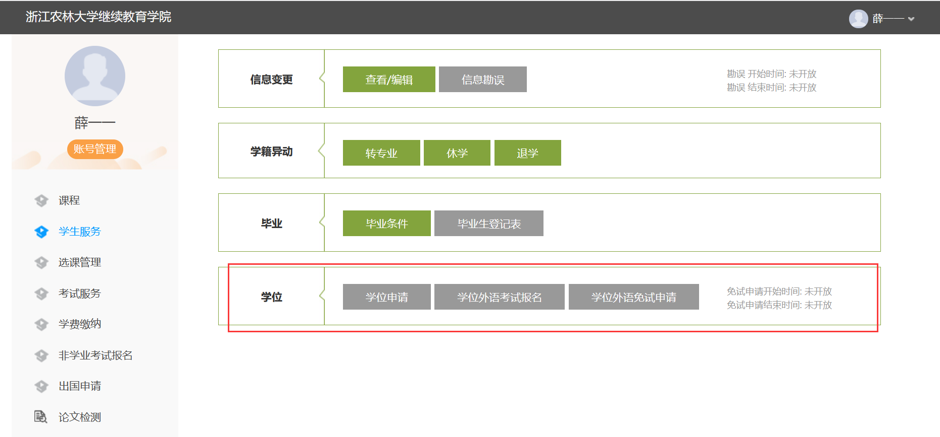

选课管理

必修课确认
学生在此处确认已选的必修课，是否全部选完，点击操作列中的确认按钮，来进行确认操作。
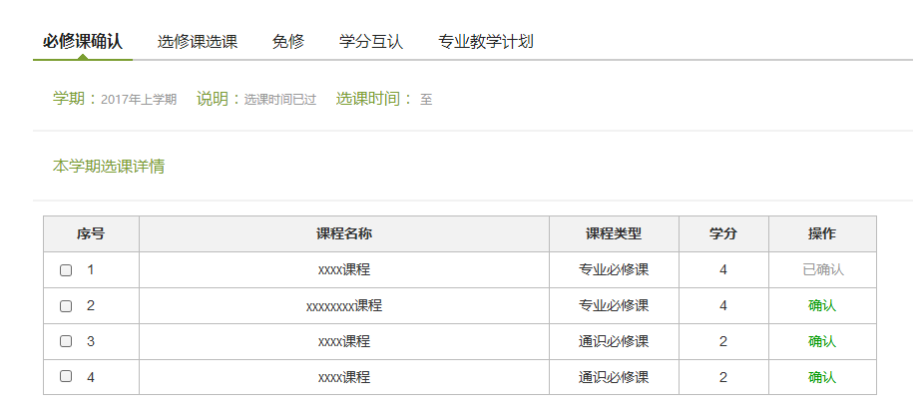

选修课确认
学生在此处确认已选的专业选修课，是否全部选完，点击操作列中的确认按钮，来进行确认操作。
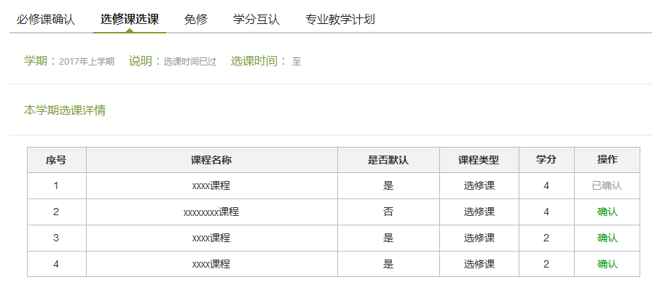

课程替代
学生对于已修课程，或者有相关资格证书的课程，可以在此页面进行课程替换。
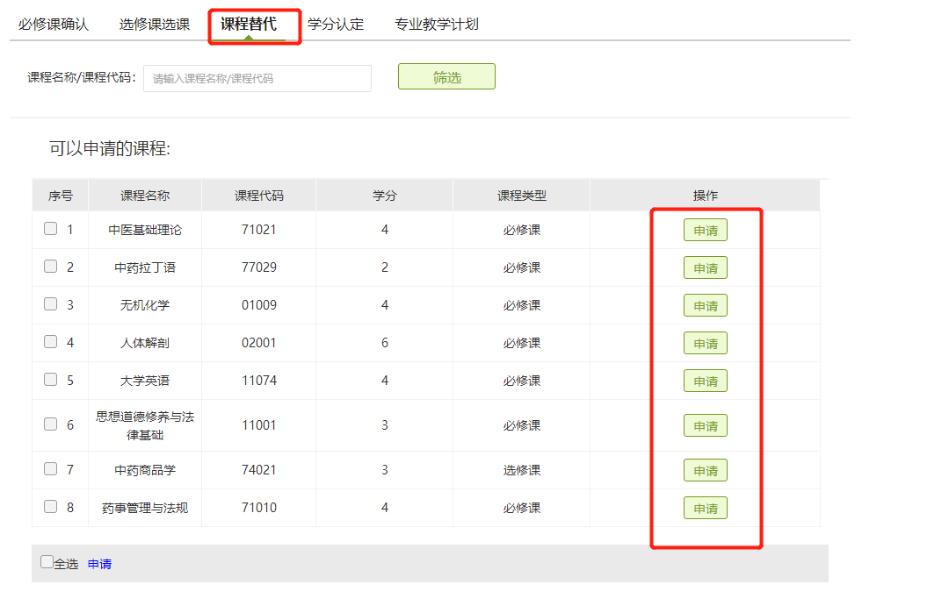

学分互认
学生在此处可以进行申请学分互认，点击操作列中的申请按钮，进行学分互认申请。
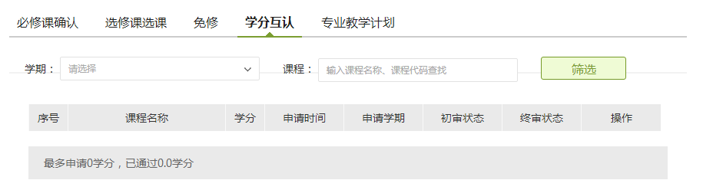

专业教学计划
学生在此处可以查看自己的教学计划，包含教学计划中的课程所学的建议学期及课程的推荐教材查看。
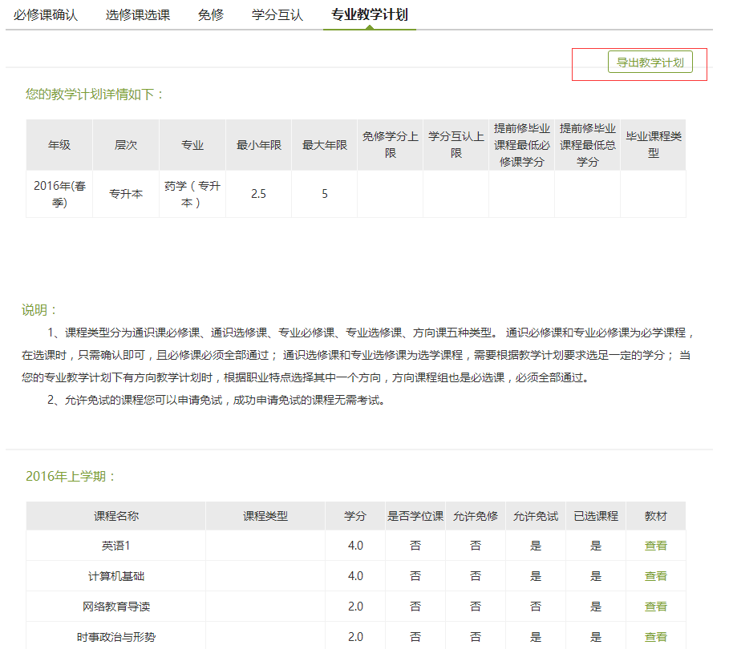
可以点击“导出教学计划”按钮，来导出自己的教学计划。

考试服务

总评成绩查询
学生可以在总评成绩查询页面，查看自己所有课程的总评成绩、平时成绩和成绩所属学期。同时可以根据课程名称筛选查看特定课程的成绩信息。
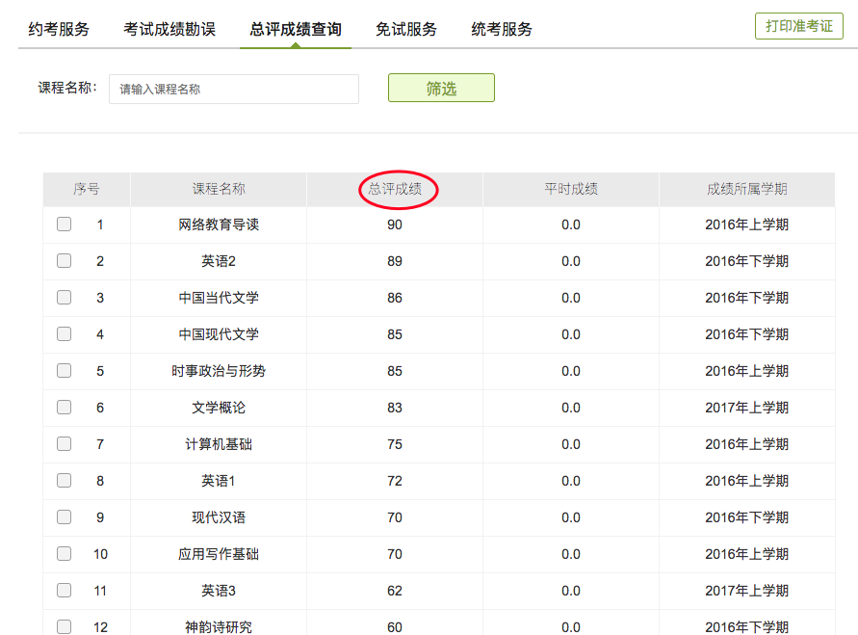

移动端

学习通APP下载
扫描下方二维码或在手机应用市场搜索“学习通”，下载“学习通”。


登录
点击我——请先登录——选择其它方式登录——机构登录，输入单位、学号、密码后点击登录——完善信息，输入手机号、验证码，点击确认——重置密码，输入新密码、确认新密码、验证码，点击登录，即可完成登录。
注意：
机构名称：输入文字“浙江农林大学继续教育学院”或fid“99279”
帐号：输入数字“学号”
密码：初始密码为：身份证后六位
具体流程如下图所示：
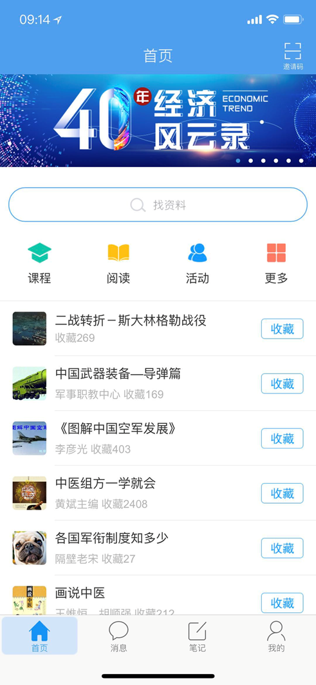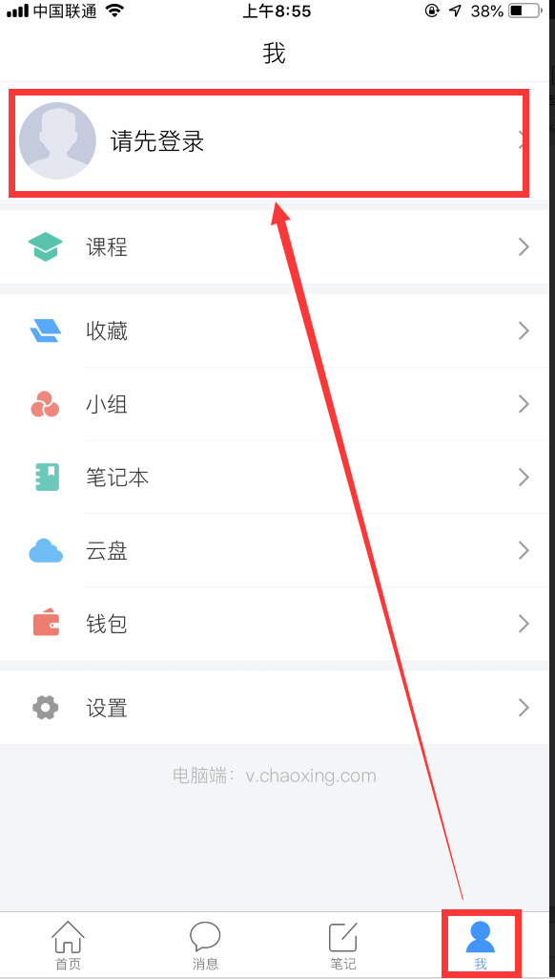
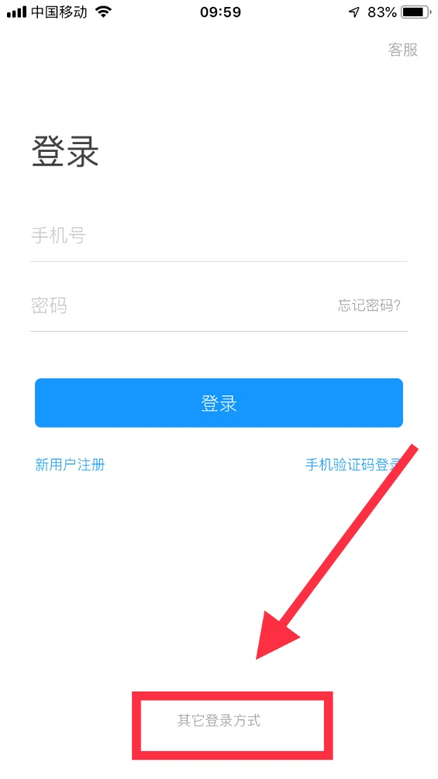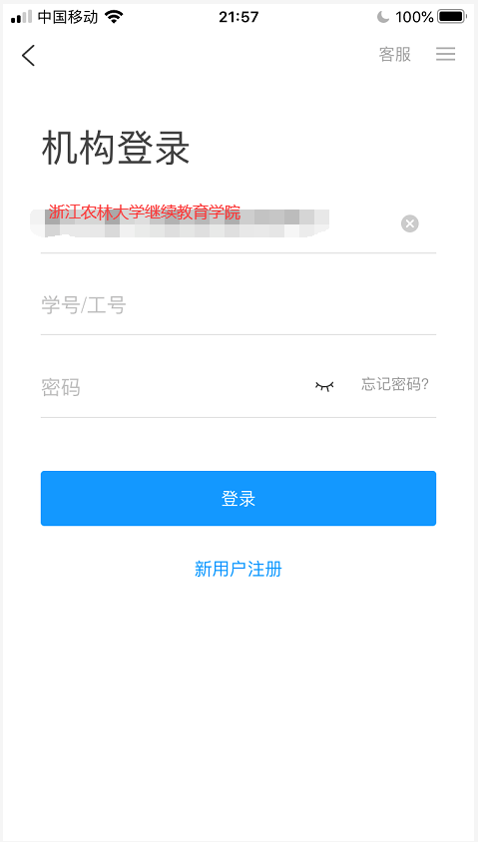
完善信息页面内容可直接点击【跳过】：
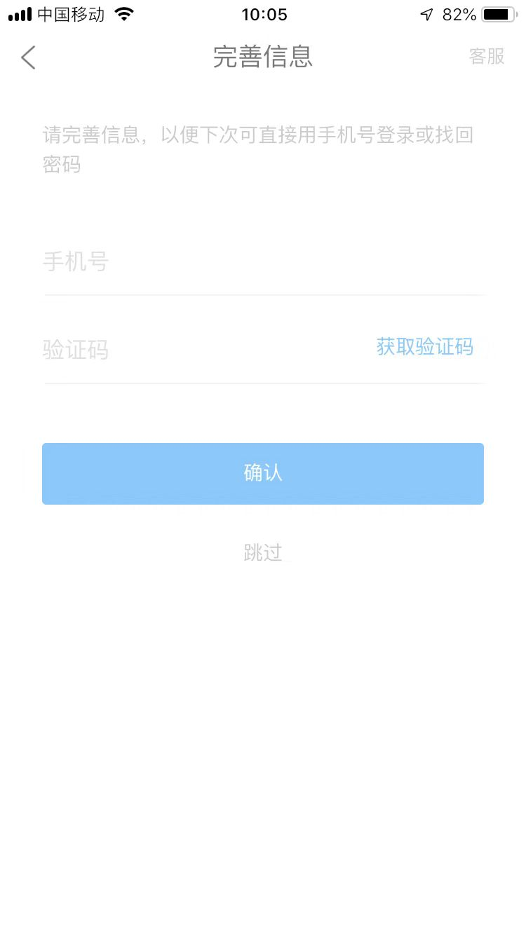

课程学习
手机登录后，点击“首页”进入移动端首页面，在“课程”中可查看到自己所选的课程，点击进入课程，点击章节即可进入学习页面，学习完成后章节任务点均显示绿色。
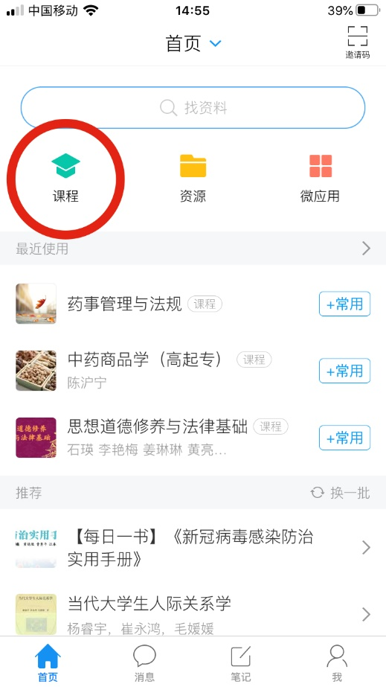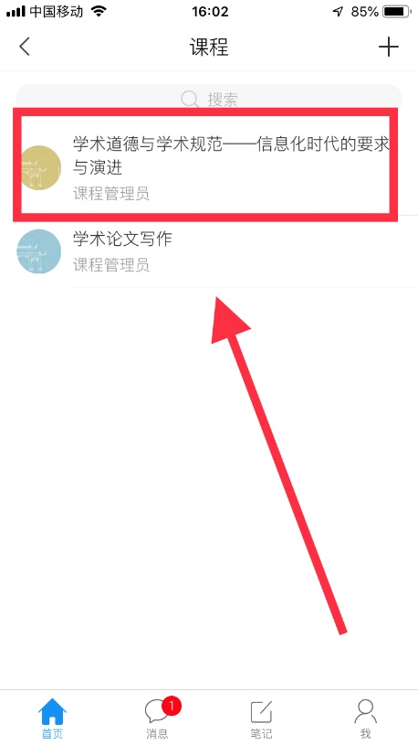
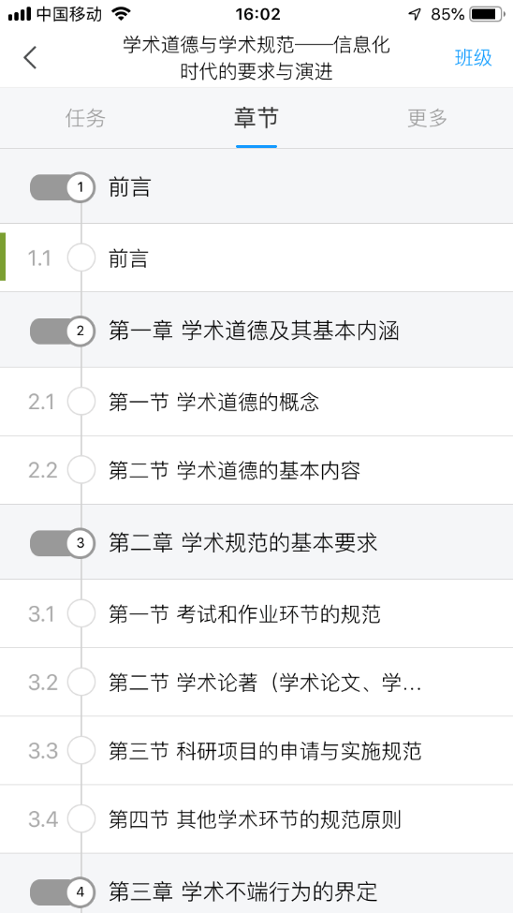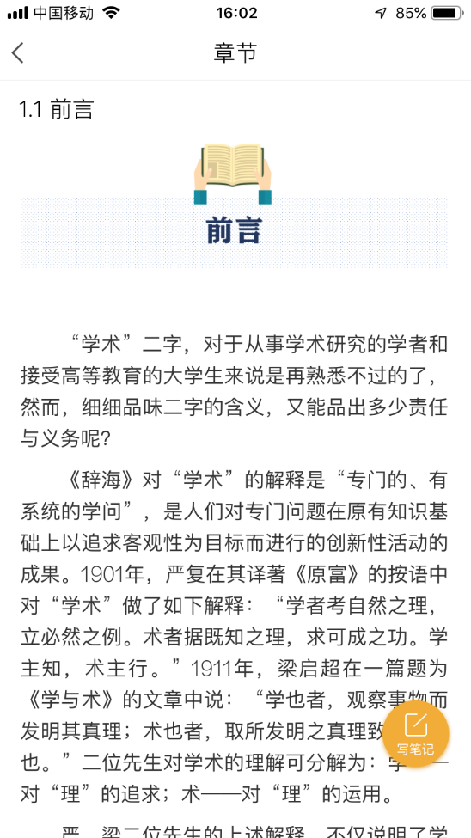
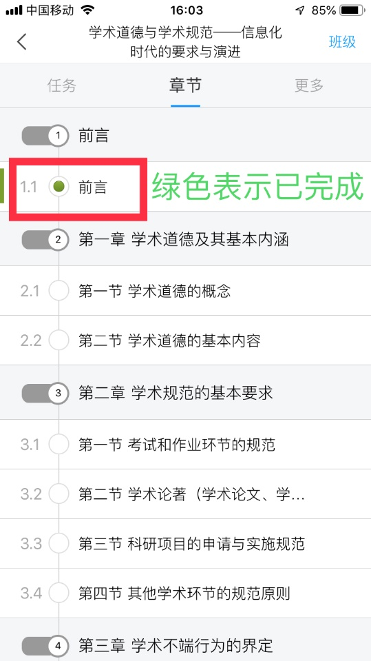

课程考试
点击进课程，选择要考试的课程，比如：“学术道德与学术规范”，点击进课程，在任务列可以看到老师发布的考试，直接点击即可进入考试。
